**实验七 分光计**

实验人： 刘爱兵    操作时间：2020.4.23 成绩：

**实验目的**

1、了解分光计的结构和工作原理

2、掌握分光计的调整要求和调整方法，并用它来测量三棱镜的顶角和最小偏向角。

3、学会用最小偏向角法测棱镜材料折射率

**实验仪器**

分光计、汞灯

**实验原理**

1.分光计的结构分光计主要由底座、平行光管、望远镜、载物台和读数圆盘五部分组成。外形如图1所示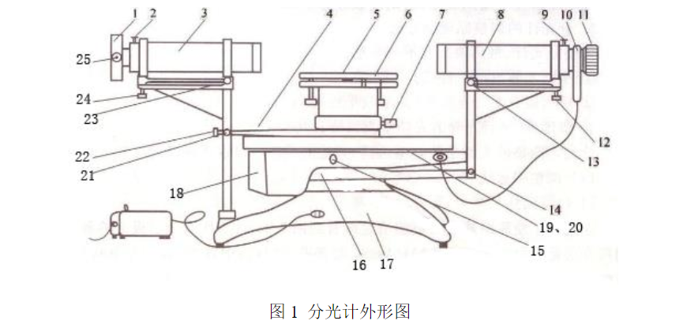

1——狭缝装置；2——狭缝装置锁紧螺钉；3——平行光管；4——制动架(二)；5——载物台；6——载物台调节螺钉(3只)；7——载物台锁紧螺钉；8——望远镜；9——目镜锁紧螺钉；10——阿贝式自准直目镜；11——目镜调节手轮；12——望远镜仰角调节螺钉；13——望远镜水平调节螺钉；14——望远镜微调螺钉；15——望远镜制动螺钉；16——制动架(一)；17——底座；18——转座；19——刻度盘；20——游标盘；21——游标盘微调螺钉；22——游标盘制动螺钉；23——平行光管水平调节螺钉；24——平行光管仰角调节螺钉；25——狭缝宽度调节手轮

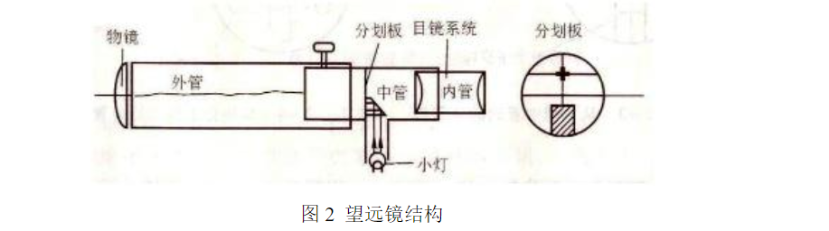

1. 底座——中心有一竖轴，望远镜和读数圆盘可绕该轴转动，该轴也称为仪器的公共轴或主轴。
2. 平行光管——是产生平行光的装置，管的一端装有会聚透镜，另一端是带有狭缝的圆筒，狭缝宽度可以根据需要调节。
3. 望远镜——观测用，由物镜和目镜系统组成，为了调节和测量，物镜和目镜之间还装有分划板，它们分别置于内管、外管和中管内，三个管彼此可以相互移动，也可以用螺钉固定。参看图2，目镜在内管中，分划板在中管中，分划板下方紧贴一块45°的全反射棱镜，棱镜与分划板的粘贴部分涂成黑色，仅留一个绿色的小十字窗口。光线从小棱镜的另一直角边入射，从45°反射面反射到分划板上，透光部分便形成一个在分划板上的明亮的十字窗。
4. 载物台——放平面镜、棱镜等光学元件用。台面下三个螺钉可调节台面的倾斜度。
5. 读数圆盘——是读数装置。由可绕仪器公共主轴转动的刻度盘和游标盘组成。度盘上有720等分刻线，格值为30′。有两个角游标。这是因为读数时，要读出两个游标处的读数值，然后取平均值，这样可以消除偏心误差。读数方法和游标卡尺相似，这里读出的是角度。读数时，以角游标零刻线为准，读出刻度盘上的度值，再找游标上与刻度盘上刚好重合的刻线为所求分值。
6. 分光计的调整原理和方法
7. 调整分光计，最后要达到下列要求：

1)平行光管发出平行光；

2)望远镜对平行光聚焦(即接收平行光)；

3)望远镜、平行光管的光轴垂直仪器公共轴。分光计调整的关键是调好望远镜，其他的调整可以以望远镜为标准。

1. 调整望远镜

1)目镜调焦这是为了使眼睛通过目镜能清楚的看到图3所示分划板上的刻线。调焦方法是把目镜调焦手轮轻轻旋出，或旋进，从目镜中观看，直到分划板刻线清晰为止。

2)调望远镜对平行光聚焦这是要将分划板调到物镜焦平面上，调整方法是：

A)把分划板照明，将双面平面镜放到载物台上。为了便于调节，平面镜与载物台下三个调节螺钉的相对位置如图4。

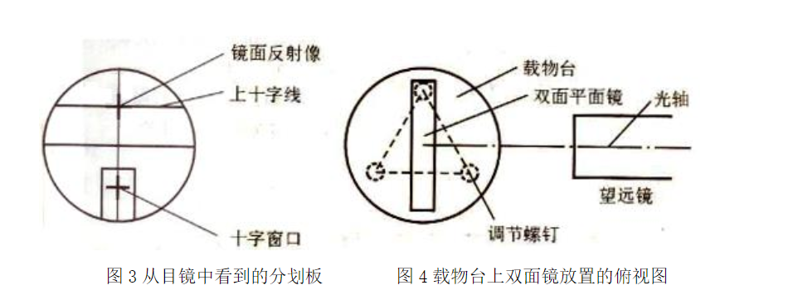

B)粗调望远镜光轴与镜面垂直——用眼睛估测一下，把望远镜调成水平，再调载物台螺钉，使镜面大致与望远镜垂直。

C)观察与调节镜面反射像——固定望远镜，双手转动游标盘，于是载物台跟着一起转动。转到平面镜正好对着望远镜时，在目镜中应该看到一个绿色的亮十字随着镜面的转动而动，这是镜面反射像。如果有些模糊，只要沿着轴向移动目镜筒，直到像清晰，再旋紧目镜旋紧螺钉，则望远镜已对平行光聚焦。

3)调整望远镜光轴垂直于仪器主轴

当镜面与望远镜光轴垂直时，它的反射像应落到分划板的上十字中心，见图3。平面镜绕轴旋转180°以后，如果另一镜面的反射像也落在此处，这表明镜面平行于仪器主轴。当然，此时与镜面垂直的望远镜光轴也垂直于仪器主轴。

在调整过程中出现的某些现象是何原因？调整什么？应如何调整，这是要分析清楚地。例如，是调载物台？还是调望远镜？调到什么程度？下面简述之。

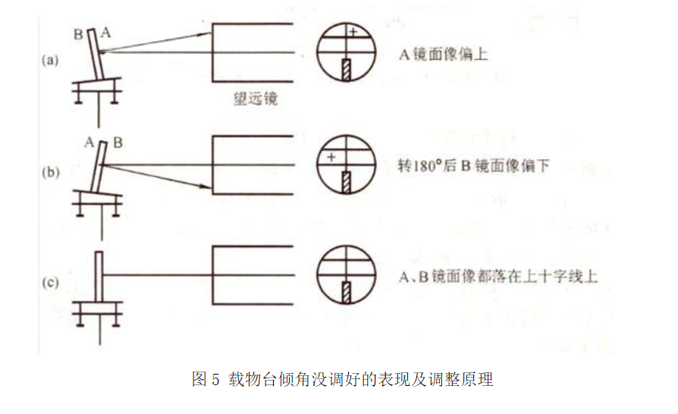

1. 载物台倾斜角没有调好的表现及调整

假设望远镜光轴已垂直仪器主轴，但载物台倾斜角没有调好，见图5。平面镜A面反射光偏上，载物台转动180°后，B面反射光偏下。在目镜中看到的现象是A面反射像在B面反射像的上方。显然，调整方法是把B面像(或A面像)向上(向下)调到两像点距离的一半，使镜面A和B的像落在分划板上同一高度。

1. 望远镜光轴没调好的表现及其调整。

假设载物台已调平，但望远镜光轴不垂直于仪器主轴，见图6。在图(a)中，无论平面镜A面还是B面，反射光都偏上，反射像都落在分划板上十字线上方。在图(b)中，镜面反射光都偏下，反射像都落在上十字线的下方。显然，调整方法是只要调整望远镜仰角调节螺丝，把像调到上十字线上即可，见图(c)。

1. 载物台和望远镜光轴都没调节好的表现及调节方法。表现是两镜面反射像一上一下。先调节载物台螺钉，使两镜面反射像点等高(但没有落在上十字线上)，再把像调到上十字线上，见图6(c)。

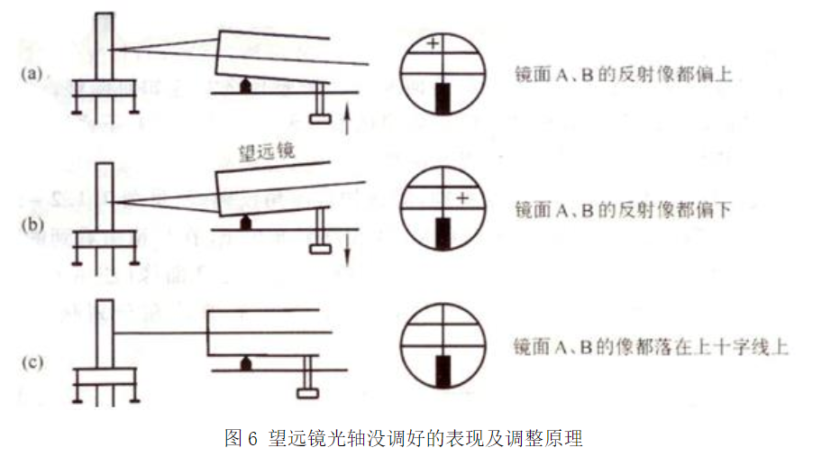

(3)调整平行光管发出平行光并垂直于仪器主轴将被照明的狭缝调到平行光管物镜焦平面上，物镜将出射平行光。调整方法是：取下平面镜和关掉目镜照明光源，狭缝对准前方水银灯光源，使望远镜转向平行光管方向，在目镜中观察狭缝，沿轴向移动狭缝筒，直到像清晰。这表明平行光管已发出平行光。再将狭缝转向横向，调螺钉(24)，将像调到中心横线上，见图7(a)。这表明平行光管已与望远镜光轴共线，所以也垂直于仪器主轴。再将狭缝调成竖直，锁紧螺钉，见图7(b)。

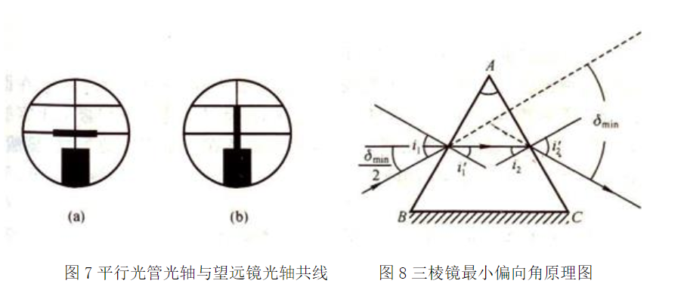

1. 用最小偏向角法测三棱镜材料的折射率

见图8，一束单色光以QQ截图20200423120338角入射到AB面上，经棱镜两次折射后，从AC面射出来，出射角为QQ截图20200423120352。入射光和出射光之间的夹角δ称为偏向角。当棱镜顶角A一定时，偏向角δ的大小随入射角的变化而变化。而当QQ截图20200423131648时，δ为最小(证明略)。这时的偏向角称为最小偏向角，记为QQ截图20200423120410。

由图8可以看出，这时

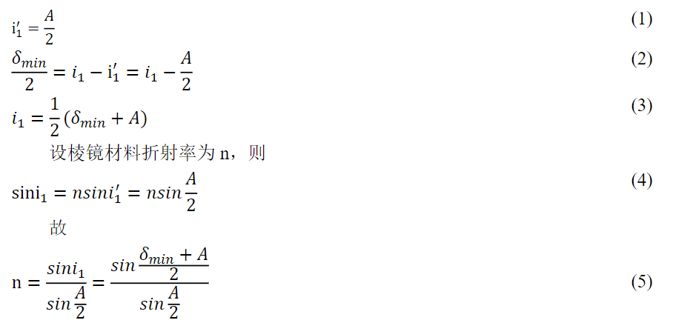

由此可知，要求得棱镜材料的折射率n，必须测出其顶角A和最小偏向角QQ截图20200423131609

**实验内容及步骤**

1. 调整分光计(要求与调整方法见原理部分)。
2. 使三棱镜光学侧面垂直于望远镜光轴。
3. 调载物台的上下台面大致平行，将棱镜放到载物台上，使棱镜三边与台下三螺钉的连线所成三边互相垂直，见图9。

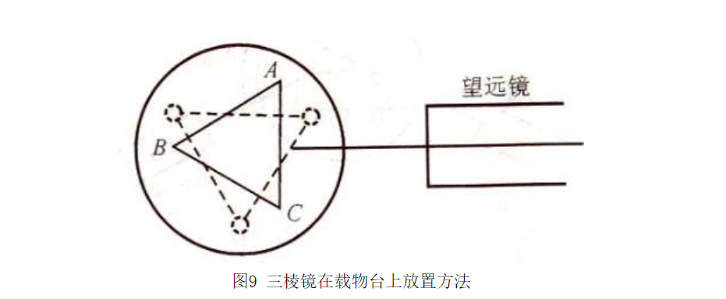

1. 接通目镜光源，遮住从平行光管来的光。转动载物台，在望远镜中观察从侧面AC和AB反射回来的十字像，只调节台下三螺钉，使其反射像都落到上十字线处，见图10。调节时，切莫动螺钉(12)(为什么？)

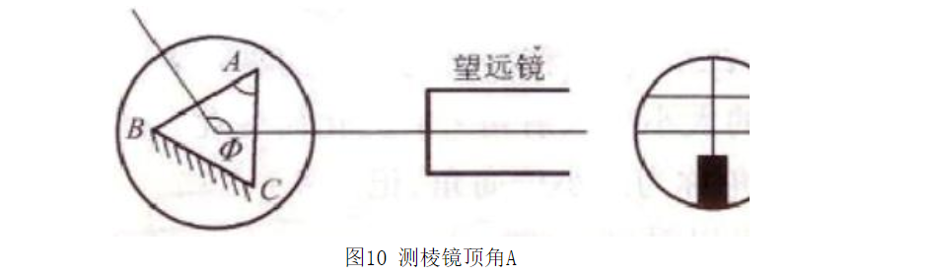

注意：每个螺钉的调节要轻微，要同时观察它对各侧面反射像的影响。调整好后的棱镜，其位置不能再动。

1. 测三棱镜顶角A

固定望远镜和刻度盘。转动游标盘，使镜面AC正对望远镜，见图10。记下游标1的读数QQ截图20200423143704和游标2的读数QQ截图20200423143712。再转动游标盘，使AB面正对望远镜，记下游标1的读数QQ截图20200423143759和游标2的读数QQ截图20200423143807。同一游标两次读数之差QQ截图20200423143815或QQ截图20200423143823，既是载物台转过的角度QQ截图20200423143938，而QQ截图20200423143938是A角的补角。

QQ截图20200423144040

1. 测三棱镜最小偏向角
2. 平行光管狭缝对准前方水银灯的光源。

(2)旋松望远镜制动螺丝和游标盘制动螺丝，把载物台及望远镜转至如图11中所示的位置(1)处，再左右微微转动望远镜，找出棱镜出射的各颜色的水银灯光谱线(各种波长的狭缝像)。

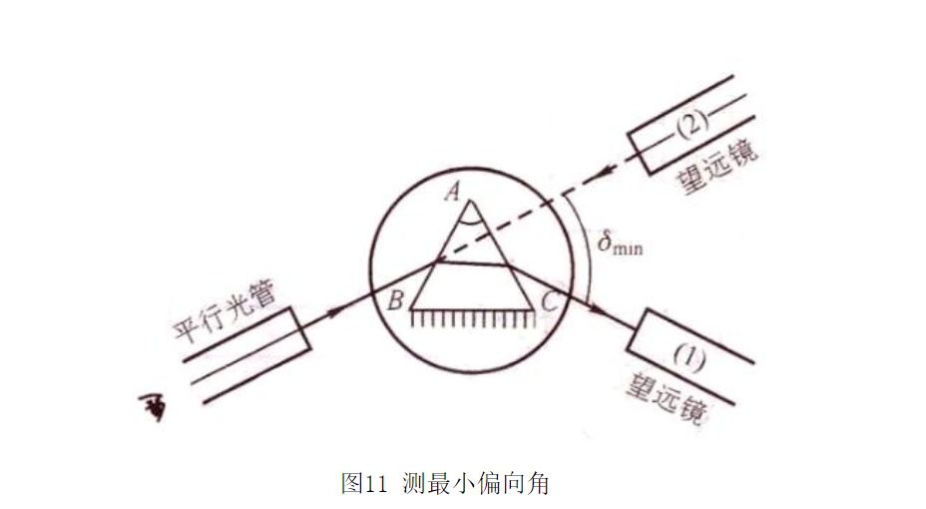

（3）轻轻转动载物台(改变入射角)，在望远镜中将看到谱线跟着动。改变，应使谱线往δ减小的方向移动(向顶角A方向移动)。望远镜要跟踪光谱线转动，直到棱镜继续转动，而谱线开始要反向移动(即偏向角反而变大)为止。这个反方向移动的转折位置，就是光线以最小偏向角射出的方向。固定载物台，再使望远镜微动，使其分划板上的中心竖线对准其中的那条绿谱线(或其它要测量的谱线)。

（4）记下此时两游标处的读数QQ截图20200423143704和QQ截图20200423143712。取下三棱镜，转动望远镜对准平行光管，即图11中(2)的位置，以确定入射光的方向，再记下两游标处的读数和。此时绿谱线的最小偏向角

QQ截图20200423144342

将QQ截图20200423120410值和测得的棱镜A角平均值代入式(2)计算n。

1. 注意事项
2. 转动载物台，都是指转动游标盘带动载物台仪器转动。
3. 狭缝宽度1mm左右为宜，宽了测量误差大，窄了光通量小、谱线暗。

**数据记录与处理**

1. **按要求调整好分光计，并点击按钮保存。**
2. **测量三棱镜的顶角和最小偏向角并计算折射率：**

**测量的三棱镜顶角大小_60.1________**

**测量的三棱镜最小偏向角大小__56.2_______**

**计算得到三棱镜的折射率为_____1.6736______**

